了解自己 照顾好自己

——我校举办2021年教职工心理健康教育讲座
本网讯，10月27日，我校在多功能厅组织开展了2021年教职工心理健康教育讲座，本次讲座由校科协、安稳办、校老科协联合举办。郴州市第一人民医院心理科主治医师、郴州市心理卫生协会秘书长李龙春为全校教职工主讲，讲座的主题是《了解自己 照顾好自己》。
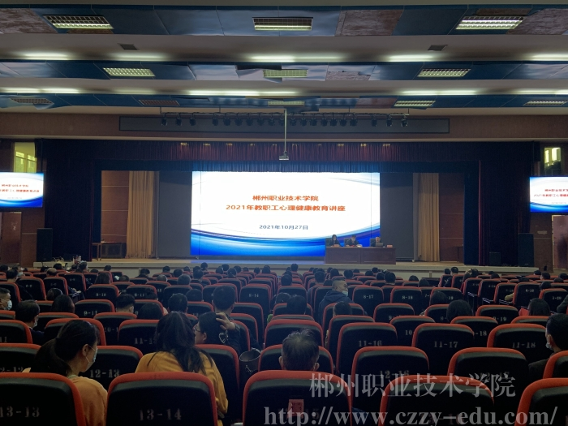
讲座现场
李龙春从了解自己、照顾好自己、与教职工现场互动，并为教职工答疑解惑。讲座中，他重点介绍了常见认知歪曲及典型的应对策略、感知情绪的步骤、针对错误信念的认知调节、情绪控制的STOP技巧以及如何按照HEAR ME 原则“H( Health)=健康(照顾自己，有病及时治疗) ，E( Exercise regularly)=经常锻炼身体，A( Avoid mood- altering drugs)=避免使用改变情绪的物质，R(Rest)=休息(充足的睡眠)，M( Master one rewarding activity daily)=每天完成一个奖赏性活动，E( Eat a balanced diet)=均衡饮食”来照顾好自己，使自己成为一个身心健康和对社会有用的人。
心理健康教育讲座的顺利开展，缓解了学校教职工的心理压力，保障了教职工的身心健康，为巩固学校今年的平安创建成果夯实了基础。

